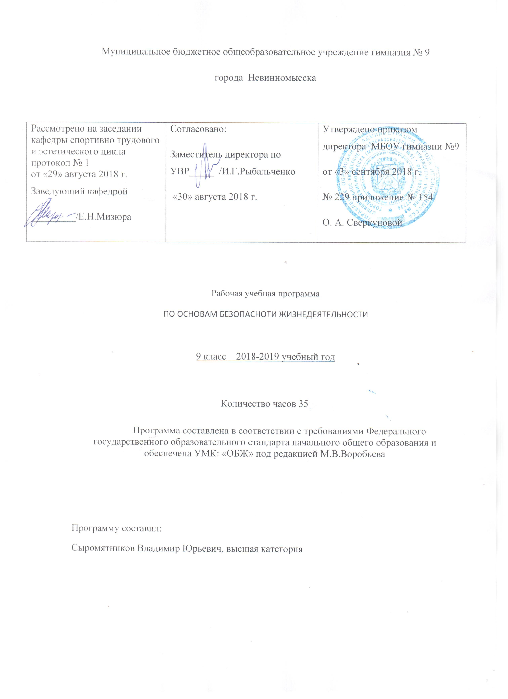Рабочая программа по Основам безопасности жизнедеятельности 9 классы разработана на основе федерального компонента государственного стандарта основного общего образования, среднего (полного) общего образования, на основе программы рекомендованной Министерством общего образования РФ Основы безопасности жизнедеятельности 1-11 классы, 6-е издание под редакцией А. Т. Смирнова, Ю. Д. Жилова, В. Н. Латчука, Москва Издательский дом Дрофа 2011 год
Она конкретизирует содержание предметных тем образовательного стандарта, рекомендует примерное распределение учебных часов по разделам курса и последовательность изучения тем и разделов учебного предмета с учетом межпредметных и внутрипредметных связей, логики учебного процесса, возрастных особенностей учащихся.
Рабочая программа выполняет две основные функции:
Информационно-методическую, которая позволяет всем участникам образовательного процесса получить представление о целях, содержании, общей стратегии обучения, воспитания и развития обучающихся средствами данного учебного предмета;
Организационно-планирующую, которая предусматривает выделение этапов обучения, структурирование учебного материала, определение его количественных характеристик на каждом из этапов, в том числе для содержательного наполнения промежуточной аттестации обучающихся.
Структура программы
Рабочая программа включает три раздела: пояснительную записку; основное содержание с примерным распределением учебных часов по разделам курса и рекомендуемую последовательность изучения тем и разделов; требования к уровню подготовки выпускников, календарно-тематическое планирование, информационное обеспечение программой.
Общая характеристика учебного предмета
- В настоящей учебной программе реализованы требования федеральных законов Российской Федерации
- О защите населения и территорий от чрезвычайных ситуаций природного и техногенного характера
- Об охране окружающей природной среды
О пожарной безопасности , О гражданской обороне и др.
Цели курса Основы безопасности жизнедеятельности 9 класс
Курс Основы безопасности жизнедеятельности в основной общеобразовательной школе направлен на достижение следующих целей:
- освоение знаний о здоровом образе жизни; об опасных и чрезвычайных ситуациях и основах безопасного поведения при их возникновении;
- развитие качеств личности, необходимых для ведения здорового образа жизни, обеспечения безопасного поведения в опасных и чрезвычайных ситуациях;
- воспитание чувства ответственности за личную безопасность, ценностного отношения к своему здоровью и жизни;
- овладение умениями предвидеть потенциальные опасности и правильно действовать в случае их наступления, использовать средства индивидуальной и коллективной защиты, оказывать первую медицинскую помощь.

Место предмета в базисном учебном плане
Федеральный базисный учебный план образовательных учреждений Российской Федерации вводит обязательное изучение учебного предмета Основы безопасности жизнедеятельности на этапах основного общего образования. Примерная программа рассчитана на 35 учебных часа (из расчета 1 час в неделю).

Содержание программы выстроено по трем линиям:
- обеспечение личной безопасности в повседневной жизни;
- оказание первой медицинской помощи;
- основы безопасного поведения человека в чрезвычайных ситуациях.
Предлагаемый объем содержания является достаточным для формирования у обучающихся на второй ступени общеобразовательной школы основных понятий в области безопасности жизнедеятельности. В ходе изучения предмета обучающиеся получают знания о здоровом образе жизни, о чрезвычайных ситуациях природного и техногенного характера, их последствиях и мероприятиях, проводимых государством по защите населения. Большое значение в программе уделяется формированию здорового образа жизни и профилактике вредных привычек, привитию навыков по оказанию первой медицинской помощи пострадавшим.

Общеучебные умения, навыки и способы деятельности
Программа предусматривает формирование у обучающихся общеучебных умений и навыков, универсальных способов деятельности и ключевых компетенций. В этом направлении приоритетами для учебного предмета Основы безопасности жизнедеятельности на этапе основного общего образования являются:
- использование для познания окружающего мира различных методов наблюдения и моделирования;
- выделение характерных причинно-следственных связей;
- творческое решение учебных и практических задач;
- сравнение, сопоставление, классификация, ранжирование объектов по одному или нескольким предложенным основаниям и критериям; самостоятельное выполнение различных творческих работ, участие в проектной деятельности;
- использование для решения познавательных и коммуникативных задач различных источников информации, включая энциклопедии, словари, интернет ресурсы и др.;
- самостоятельная организация учебной деятельности; оценка своего поведения, черт характера, физического и эмоционального состояния;
- соблюдения норм поведения в окружающей среде и правил здорового образа жизни;
- использование своих прав и выполнение своих обязанностей гражданина, члена общества и учебного коллектива.
Результаты обучения
Результат изучения учебного предмета основ безопасности жизнедеятельности направлен на формирование знаний и умений, востребованных в повседневной жизни, позволяющих адекватно воспринимать окружающий мир, предвидеть опасные и чрезвычайные ситуации и в случае их наступления правильно действовать.

Требования к уровню подготовки 9 кл

ученик должен знать:

- основные составляющие здорового образа жизни, обеспечивающие духовное, физическое и социальное благополучие;
- потенциальные опасности природного, техногенного и социального характера, возникающие в повседневной жизни, их возможные последствия и правила личной безопасности;
- меры безопасности при активном отдыхе в природных условиях;
- основные положения Концепции национальной безопасности Российской Федерации по обеспечению безопасности личности, общества и государства;
- наиболее часто возникающие чрезвычайные ситуации природного, техногенного и социального характера, их последствия и классификацию;
- организацию защиты населения от чрезвычайных ситуаций природного и техногенного характера в Российской Федерации;
- права и обязанности граждан в области безопасности жизнедеятельности;
- рекомендации специалистов в области безопасности жизнедеятельности по правилам безопасного поведения в различных опасных и чрезвычайных ситуациях;
- приемы и правила оказания первой медицинской помощи;

уметь:

- доступно объяснять значение здорового образа жизни для обеспечения личной безопасности и здоровья;
- предвидеть опасные ситуации по их характерным признакам, принимать решение и действовать, обеспечивая личную безопасность;
- соблюдать правила дорожного движения в качестве пешехода, пассажира и водителя транспортного средства (велосипеда, мопеда);
- действовать при возникновении пожара в жилище и использовать подручные средства для ликвидации очага возгорания;
- соблюдать правила личной безопасности в криминогенных ситуациях и в местах скопления большого количества людей;
- перечислять последовательность действий при оповещении о возникновении угрозы чрезвычайной ситуации и во время чрезвычайной ситуации;
- пользоваться средствами индивидуальной и коллективной защиты;
- оказывать первую медицинскую помощь при неотложных состояниях;
- использовать полученные знания и умения в практической деятельности и повседневной жизни для:
- выработки потребности в соблюдении норм здорового образа жизни, невосприимчивости к вредным привычкам;
- обеспечения личной безопасности в различных опасных и чрезвычайных ситуациях;

Перечень тем проектов, рефератов, исследовательских работ по предмету:
- Экологическая безопасность России.
- Окружающая среда и экологическая опасность.
- Химические загрязнения и отравления
- Болезни химической зависимости.
- Шум и здоровье.
- Безопасное питание.
- Биоритмы-организаторы нашей жизни.
- В движении - жизнь
- Защититесь от стрессов.
- Как выплыть в море информации и завоевать друзей.
- Окружающая среда – источник инфекционных заболеваний.
- Экологическая безопасность в природных условиях.
- Сколько лет жить человеку.
- Безопасное пользование компьютером.
- Меры безопасности на уроках в школе.
- Обобщение по теме «Правила безопасного поведения в повседневной жизни»
Учебно-тематический план
№ | Наименование темы | Всего часов | Из них количество практических и контрольных часов |  |  |  | примечание
 |  |  | Контрольных | практических | лабораторных | экскурсий
1 | Чрезвычайные ситуации и жизнедеятельность человека | 17 | 1 | 6
 | Единая государственная система предупреждения и ликвидации ЧС | 18 | 2 | 5
ИТОГО |  |  | 3 | 11

Информационное обеспечение рабочей программы
Рабочая программа ориентирована на использование:
- программа ОБЖ: 5-9 классы/М. П. Фролов, Е. Н. Литвинов, А. Т. Смирнов и др.: под ред. Ю. Л. Воробьёва – М.: АСТ Астрель , 2008г.
- Для реализации данной программы используется учебник
ОБЖ 9 класс, авт.А.Т.Смирнов и др., под ред. Ю.Л.Воробьева М.:АСТ Астрель, 2007

Дополнительная литература:
Основы безопасности жизнедеятельности за 24 часа/О. Б. Глаголев – Ростов н/Д: Феникс, 2008;
Катастрофы и человек: Книга 1. Российский опыт противодействия чрезвычайным ситуациям /Ю. Л.Воробьев, Н. И.Локтионов, М. И.Фалеев и др.; Под ред. Ю. Л.Воробьева.- М.; АСТ-ЛТД, 1997.
Краткая энциклопедия по действиям в чрезвычайных ситуациях /Под общ. Ред. Ю. Л.Воробьева.- Калуга: ГУП Облиздат , 2000.
Классные часы по правилам дорожного движения. 5-6 класс/ под ред. Е. А.Романовой, А. Б. Малюшкина. – М.: ТЦ Сфера. 2006;
Чрезвычайные ситуации. Краткая характеристика и классификация. Библиотечка журнала Военные знания . Автор пособия А. П.Зайцев. ООО Редакция журнала Военные знания , 2000.
Пожарная безопасность: конспекты занятий и классных часов в 5-11 классах (игры, тесты, практикумы, анализ ситуаций, круглый стол )/ авт-сост. О. В. Павлова, Г. П. Попова. – Волгоград: Учитель, 2006;
Основы безопасности жизнедеятельности. Тесты. 5-11 кл.: Учебно-метод. Пособие. – М.: Дрофа, 2003;
Пожарная безопасность в школе: методическое пособие/ Л. Ю. Скрипник. – М.: Айрис-пресс, 2006;
Личная безопасность в чрезвычайных ситуациях/Н. А. Крючек, М. и. Кузнецов, В. Н. Латчук, С. В. Петров; Под. Ред. Зам. Министра МЧС России Г. Н. Кириллова. – М.: Изд-во НЦ ЭНАС, 2001;
Терроризм – это должен знать каждый./ под. Ред. Доктора психологических наук профессора А. А. Кокорева – М.: Изд-во Изографус , 2002;
Преподавание ОБЖ в школе и средних специальных образовательных учреждениях: метод. Пособие/ Н. И. Хромов. – М.? Айрис-пресс, 2008;
Тематические игры по ОБЖ. Методическое пособие для учителя. – М.: ТЦ Сфера, 2005;
Основы безопасности жизнедеятельности. 5-8 классы. Школьный курс в тестах, играх, кроссвордах, заданиях с картинками/ авт. – сост. Г. П. Попова. – Волгоград: Учитель, 2006;
Основы безопасности жизнедеятельности. Планирование и организация занятий в школе. 5-11 кл.: метод. Пособие/В. Н. Латчук, С. К. Миронов, Б. И. Мишин. – М.: Дрофа, 2006;
Игровые занятия в курсе Основы безопасности жизнедеятельности 5-9 кл. – М.: Дрофа, 2006;
Основы безопасности жизнедеятельности. 5-9 кл.: Дидактические материалы. –М.: Дрофа; ДИК, 2000;
Безопасность и защита населения в чрезвычайных ситуациях: Учебник для населения/ под общ. Ред. Г. Н. Кириллова. – М.: Изд-во НЦ ЭНАС, 2001;
Эксперимент: новое содержание общего образования: Примерные программы среднего общего образования: ОБЖ/ А. Т. Смирнов, В. В. Сапронов, Б. И. Мишин/ под общ. Ред. Б. И. Миниша. _ М.: Просвещение, 2002;
Основыбезопасности жизнедеятельности. 5 кл.: Метод. Пособие. - М.: Дрофа, 2001.
Перечень WEB сайтов для дополнительного образования по предмету;
  - http://nsportal.ru/shkola/osnovy-bezopasnosti-.zhiznedeyatelnosti/library/2012/10/22/urok-po-obzh-5-klass-pozhar-v
  - http://nsportal.ru/shkola/fizkultura-i-obzh
  - Сайт гимназии №9

